Учреждение образования

«Белорусский государственный технологический университет»

**Кафедра информатики и веб-дизайна**

**Лабораторная работа №6**

Разработка пользовательского интерфейса:

этапы первоначального проектирования

Выполнил:

Студент 2 курса 3 группы ФИТ

Парибок Илья Александрович

**Разработка пользовательского интерфейса: этапы первоначального проектирования**

**Цель работы:** закрепить теоретические знания по разработке пользовательского интерфейса. Получить практические навыки по разработке целей проекта, созданию профилей пользователя, составлению сценариев, по определению функциональных блоков приложения, составлению навигационной схемы системы и диаграммы вариантов использования.

**Описание предметной области:**

Одним из существенных видов деятельности любого предприятия является система учета отдела кадров. Система содержит: информация о сотрудниках (ФИО, образование, дата рождения, домашний адрес, телефон, паспортные данные, дата зачисления, должность, номер пенсионного свидетельства, подразделение сотрудника), подразделения (название, описание), должности (название, описание должностных обязанностей, оклад), выплаты за период.

**Описание целей проекта:**

Цели создание системы учета отдела кадров

* Удобный доступ к информации о сотрудниках
* Сокращение расходов за счёт значительного снижения общего числа рутинных операций, выполняемыми сотрудниками компании;
* Сокращение расходов за счёт значительного снижения общего числа рутинных операций, выполняемыми сотрудниками компании;

**Описание целевой аудитории и основные профили пользователей:**

Персонал отдела кадров: отдел кадров, оценивают работников компании. Глава отделов кадров, в свою очередь, руководит все отделом кадров, осуществляет контроль использования трудовых ресурсов компании.

Пол: любой. Возраст: от 22 до 60 лет. Места проживания: русскоязычные страны (Беларусь, Россия, Украина и др.). Уровень владения компьютером: выше среднего. Требования к системе: удобство и простота в использовании (внос информации о сотрудниках.).

Сотрудники фирмы: сотрудники фирмы могут посмотреть информацию о себе.

Пол: любой. Возраст: от 18 до 60 лет. Места проживания: русскоязычные страны (Беларусь, Россия, Украина и др.). Уровень владения компьютером: любой. Требования к системе: удобство и простота в использовании.

**Описание персонажей:**

Первым персонажем является Ян, изображен на рисунке 1.1, глава отдела кадров в компании. Возраст 33 года. Семейное положение: женат, есть сын. Жена работает вместе с ним в компании. Закончил БГЭУ. Ян раньше уже работал по специальности, опты его работает 10 лет. Работает в компании уже 5 лет. Является опытным пользователем пк.



Рис.*1.1* – Ян, глава отдела кадров

Вторым персонажем является Августина (рисунок 1.2). Возраст 69 лет. Семейное положение: замужем, есть дети. Окончила МГУ. Августина работает в бухгалтерии, ей нужен доступ к данных сотрудников для начисления пенсии, формирование зп. Не самый профессиональный пользователей пк.

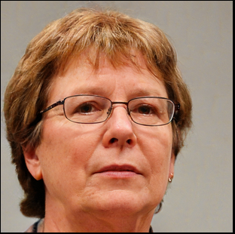

Рис *1.2* – Августина, бухгалтер

Третий пользователь системы **Женя** (рисунок 1.3),работник системы кадров. Возраст 25 лет. Семейное положение: не замужем, нет детей. Окончила МГИМО. Работает в данной компании, т.к. её отец один создателей компании.Опыт в компании 9 месяцев. Уровень пользования пк ниже среднего.

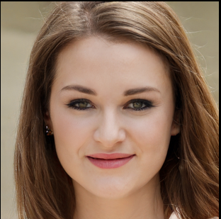

Рис *1****.****3* – Женя

**Сценарии пользователя:**

Ян нанял нового сотрудника и хочет добавить его в систему. Он переходит на страницу с сотрудниками и нажимает добавить нового сотрудника. Вводит информацию о нём.

Августине необходимо получить отчёт о сотруднике. Она переходит на страницу с отчетами и создаёт отчет по пользователю.

Жене должна перейти на страницу с пользователями отсортировать их по специальности и редактировать информацию о пользователях.

**Определить функциональность приложения:**

1. Просмотреть информации о сотрудниках
2. Просмотр отчетов о сотрудниках
3. Добавление информации о сотрудниках
4. Изменение информации о сотруднике
5. Удаление информации о сотруднике
6. Добавление отчетов о сотрудниках
7. Удаление отчетов о сотрудниках
8. Просмотр сотрудников по подразделениям
9. Поиск по сотрудникам

Функциональные блоки, соответствующие работе пользователей:

* Авторизация
  + Экран регистрации сотрудника
  + Экран входа в аккаунт
* Экран страницы подразделений
  + Экран выбора подразделений
  + Экран просмотра сотрудников
* Экран информации о сотрудниках
  + Экран добавление сотрудников
  + Экран просмотра сотрудников
  + Экран создания отчёта
  + Фильтрация сотрудников
  + Сортировка сотрудников
* Экран информации о сотруднике
  + Экран редактирования персональных данных
* Экраны поиска сотрудников
  + Экран результата поисков
* Экран отчётов
  + Экран создание отчётов
  + Экран просмотра истории отчётов
  + Экран просмотра отчётов

Таким образом, можно вести речь о наличии в приложении о четырёх функциональных блоках и двух экранных форм:

* Авторизация
* Работа с сотрудниками
* Работа с отчётами
* Поиск
* Страница специальностей
* Страница сотрудников

В этом случае с учетом пользовательских сценариев схема навигации по формам может выглядеть следующим образом (рис. 1.4).

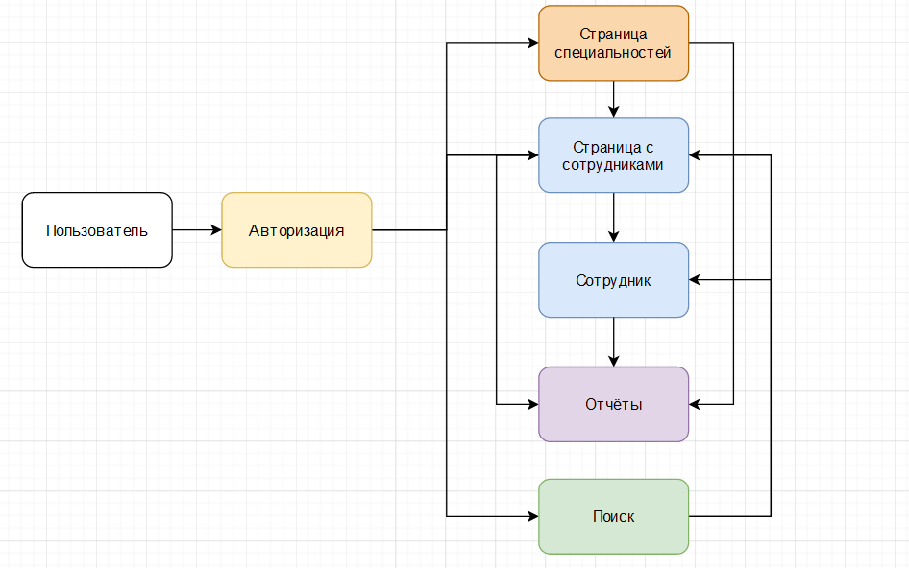

Рис 1.4 – Навигационная схема

Структурная схема приложения представлена на рисунке 1.5.

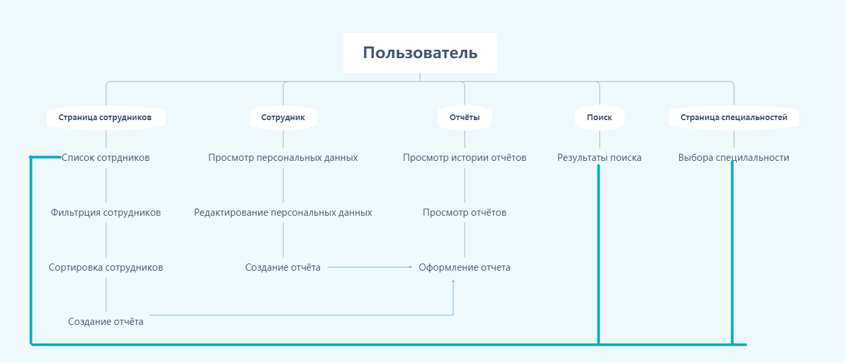

Рис 1.5 – Структурная схема

Вывод: закрепил теоретические знания по разработке пользовательского интерфейса. Получил практические навыки по разработке целей проекта, созданию профилей пользователя, составлению сценариев, по определению функциональных блоков приложения, составлению навигационной схемы системы и диаграммы вариантов использования.

Контрольные вопросы:

1. Из каких этапов состоит работа над пользовательским интерфейсом?

Работа над пользовательским интерфейсом состоит из: разработки цели, определения профиля пользователя, разработки сценария, определения функциональности приложения, описания функциональных блоков и операций, составления навигационной и структурной схем и группировка операций, выполняемых пользователем.

2. Какие вопросы рассматриваются при сборе функциональных требований?

Прежде чем начать любое проектирование необходимо выполнить исследование предметной области, которое позволяет проектировщикам лучше понять цели бизнеса, атрибуты бренда и технические ограничения. Необходимо посмотреть, как организована работа на аналогичных проектах, проанализировать сильные и слабые стороны этих работ, насколько удобно все сделано, насколько грамотно подана информация. Основной задачей первоначального проектирования является определение необходимой функциональности системы.

3. Каких два способа существуют для определения функциональности?

Современная наука выдвинула два основных способа определения функциональности, а именно анализ целей и анализ действий пользователей.

4. Какой должна быть цель?

Хорошо сформулированная цель должна быть:

Понятной. Избегайте использования узко специализированной терминологии.

Ясной. Избегайте туманных формулировок; подбирайте выражения, которые были бы уместными при определении приоритетов требований.

Измеримой. Используйте конкретные утверждения, которые можно проверить независимо, чтобы определить степень успешности проекта.

5. Чем отличается цель от задачи?

Цель – это конечное состояние, тогда как задача – переходный процесс, необходимый для достижения цели. Цель – стабильная сущность. Задачи – преходящи.

6. Какие существуют виды целей?

Личные, корпоративные, практические, ложные.

7. В чем состоит сущность качественного проектирования взаимодействия?

Сущность качественного проектирования взаимодействия состоит в определении общей инфраструктуры приложения и элементов его пользовательского интерфейса.

8. Каковы правила определения функциональности?

Первое правило – чем меньше действий требуется от пользователя, тем лучше. Второе правило – чем меньше функций, тем легче их сделать.

9. Каким должен быть Персонаж?

Персонаж должен быть конкретным, воображаемым.

10. Какие типы сценариев, основанных на персонажах, используются на различных этапах проектирования?

Контекстные - описывают контекст использования информационной системы пользователем, как правило, это описание на значительном промежутке времени — например, в течение одного рабочего дня. Такие сценарии обычно создаются для программного обеспечения или для сайта, который служит рабочим инструментом.

Рабочие – сценарии, которые детализируют использование продукта и описывают конкретные операции.

11. Из чего состоит проектирование общей структуры?

Проектирование общей структуры состоит из выделения отдельных функциональных блоков и определения как именно эти блоки связываются между собой. Под отдельным функциональным блоком понимают функцию, связанную по назначению.

12. Какие виды связи существует между блоками?

Логическая связь, связь по представлению пользователей, процессуальная связь.

Вывод: в результате выполнения работы описал предметную область, составил цели проекта, определил целевую аудиторию основные профили пользователей, описал функциональные блоки, составил навигационную и структурную схемы.